

**Об утверждении Плана по управлению пастбищами и их использованию на землях Сарыкенгирского сельского округа на 2021-2022 годы**

С истёкшим сроком

Решение Жезказганского городского маслихата Карагандинской области от 29 марта 2021 года № 3/32. Зарегистрировано Департаментом юстиции Карагандинской области 7 апреля 2021 года № 6279. Прекращено действие в связи с истечением срока

      В соответствии с Законом Республики Казахстан от 23 января 2001 года "О местном государственном управлении и самоуправлении в Республике Казахстан", Законом Республики Казахстан от 20 февраля 2017 года "О пастбищах" Жезказганский городской маслихат РЕШИЛ:

      1. Утвердить прилагаемый План по управлению пастбищами и их использованию на землях Сарыкенгирского сельского округа на 2021-2022 годы.

      2. Настоящее решение вводится в действие по истечении десяти календарных дней после дня его первого официального опубликования.

|  |  |
| --- | --- |
| *Председатель сессии* | *Д. Мұхан* |
| *Исполняющий обязанности секретаря Жезказганского городского маслихата* | *В. Сотников* |

|  |  |
| --- | --- |
|  | Утверждено решением Жезказганского городского маслихата от 29 марта 2021 года № 3/32 |

**План по управлению пастбищами и их использованию на землях Сарыкенгирского сельского округа на 2021-2022 годы**

      1. Настоящий План по управлению пастбищами и их использованию на землях Сарыкенгирского сельского округа на 2021-2022 годы (далее - План) разработан в соответствии с Законами Республики Казахстан от 23 января 2001 года "О местном государственном управлении и самоуправлении в Республике Казахстан", от 20 февраля 2017 года "О пастбищах", приказом Заместителя Премьер-Министра Республики Казахстан - Министра сельского хозяйства Республики Казахстан от 24 апреля 2017 года № 173 "Об утверждении Правил рационального использования пастбищ" (зарегистрирован в Реестре государственной регистрации нормативных правовых актов № 15090), приказом Министра сельского хозяйства Республики Казахстан от 14 апреля 2015 года № 3-3/332 "Об утверждении предельно допустимой нормы нагрузки на общую площадь пастбищ" (зарегистрирован в Реестре государственной регистрации нормативных правовых актов № 11064).

      2. План принимается в целях рационального использования пастбищ, устойчивого обеспечения потребности в кормах и предотвращения процессов деградации пастбищ.

      3. План содержит:

      1) схему (карту) расположения пастбищ на территории Сарыкенгирского сельского округа в разрезе категорий земель, собственников земельных участков и землепользователей на основании правоустанавливающих документов (приложение 1);

      2) приемлемые схемы пастбищеоборотов (Приложение 2);

      3) карту с обозначением внешних и внутренних границ и площадей пастбищ, в том числе сезонных, объектов пастбищной инфраструктуры (приложение 3);

      4) схему доступа пастбищепользователей к водоисточникам (озерам, рекам, прудам, копаням, оросительным или обводнительным каналам, трубчатым или шахтным колодцам), составленную согласно норме потребления воды (Приложение 4);

      5) схему перераспределения пастбищ для размещения поголовья сельскохозяйственных животных физических и (или) юридических лиц, у которых отсутствуют пастбища, и перемещения его на предоставляемые пастбища (Приложение 5);

      6) схему размещения поголовья сельскохозяйственных животных на отгонных пастбищах физических и (или) юридических лиц, не обеспеченных пастбищами, расположенного при Сарыкенгирском сельском округе (Приложение 6);

      7) календарный график по использованию пастбищ, устанавливающий сезонные маршруты выпаса и передвижения сельскохозяйственных животных (Приложение 7);

      8) иные требования, необходимые для рационального использования пастбищ на соответствующей административно - территориальной единице.

|  |  |
| --- | --- |
|  | Приложение 1 к Плану по управлению пастбищами и их использованию на землях Сарыкенгирского сельского округа на 2021-2022 годы |

**Схема (карта) расположения пастбищ на территории Сарыкенгирского сельского округа в разрезе категорий земель, собственников земельных участков и землепользователей на основании правоустанавливающих документов**

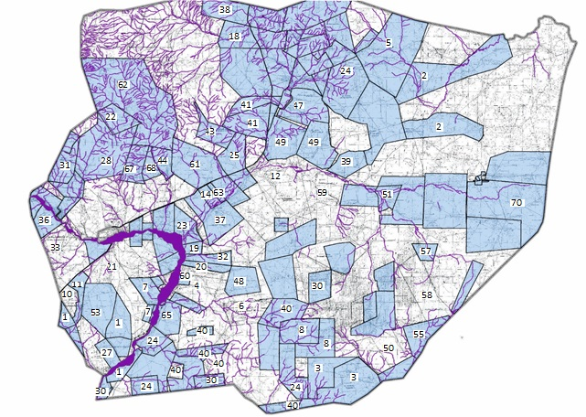

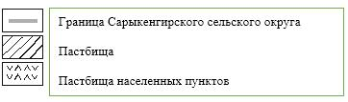

**Список собственников земельных участков на территории Сарыкенгирского сельского округа**

|  |  |  |  |  |  |  |  |  |  |  |  |  |  |
| --- | --- | --- | --- | --- | --- | --- | --- | --- | --- | --- | --- | --- | --- |
| № | Наимено вание землепользовате лей земель ных участков | Пло ща дь паст бищ, (гек тар) | Наличие скота по видам, (голов) | | | Норма потребности пастбищ на 1 голов, (гектар) | | | Потребность пастбищ, (гектар) | | | | Излишки пастбищ, (гект ар) |
| Крупный роготый скот | Мелкийрогатый скот | Л о ш а д и | Крупный роготый скот | Мелкийрогатый скот | Ло ша ди | Крупный роготый скот | Мел кий рогатый скот | Л о ш а д и | Итого (гек тар) |
| 1 | Тулеубаев Дулат Мана тович | 2450 | 49 | 111 | 3 0 | 22,5 | 4,5 | 27,0 | 1102, 5 | 499, 5 | 8 1 0 | 2412 | 38 |
| 2 | Акимжа нов Аскар Сауалха нович | 3 300 | 34 | 0 | 9 7 | 22,5 | 4,5 | 27,0 | 765 | 0 | 2 6 1 9 | 3384 | -84 |
| 3 | Нуржанов Болат | 4600 | 79 | 0 | 19 | 22,5 | 4,5 | 27,0 | 1777, 5 | 0 | 513 | 2290, 5 | 2 310 |
| 4 | Оязбекова Ишанкул | 1 540 | 5 | 0 | 0 | 22,5 | 4,5 | 27,0 | 112,5 | 0 | 0 | 112,5 | 1 428 |
| 5 | Абилкасымов Мухаметжан | 7 002 | 24 | 36 | 18 | 22,5 | 4,5 | 27,0 | 540 | 162 | 486 | 1188 | 5 814 |
| 6 | Карабеков Жанторе | 1 935 | 13 | 5 | 15 | 22,5 | 4,5 | 27,0 | 292,5 | 22,5 | 405 | 720 | 1 215 |
| 7 | Абдраза ков Берик Койшыгаринович Бейсем баев Оркен Рахметол лаевич | 1478 | 31 | 35 |  | 22,5 | 4,5 | 27,0 | 697, 5 | 157, 5 | 0 | 855 | 623 |
| 8 | Токбергенов Ыкылас | 1000 | 2 | 0 | 0 | 22,5 | 4,5 | 27,0 | 45 | 0 | 0 | 45 | 955 |
| 9 | Тобага булов Бакытжан | 1 300 | 0 | 0 | 0 | 22,5 | 4,5 | 27,0 | 0 | 0 | 0 | 0 | 1 300 |
| 10 | Темирбеков Нурбол Сансыз баевич | 900 | 52 | 250 | 35 | 22,5 | 4,5 | 27,0 | 1170 | 1125 | 945 | 3240 | -2 340 |
| 11 | Сейтказин Муханбеткали | 6 000 | 20 | 0 | 38 | 22,5 | 4,5 | 27,0 | 450 | 0 | 1026 | 1476 | 4 524 |
| 12 | Искакова Гулмира Серикбаевна | 990 | 0 | 0 | 3 | 22,5 | 4,5 | 27,0 | 0 | 0 | 81 | 81 | 909 |
| 13 | Муканов Сапарбек | 530 | 19 | 65 | 15 | 22,5 | 4,5 | 27,0 | 427,5 | 292, 5 | 405 | 1125 | -595 |
| 14 | Байкен жин Курман | 380 | 0 | 0 | 0 | 22,5 | 4,5 | 27,0 | 0 | 0 | 0 | 0 | 380 |
| 15 | Тусупова Бактыгул | 380 | 54 | 197 | 32 | 22,5 | 4,5 | 27,0 | 1215 | 886, 5 | 864 | 2965, 5 | -2 586 |
| 16 | Асанов Куандык Даулето вич | 800 | 27 | 0 | 22 | 22,5 | 4,5 | 27,0 | 607,5 | 0 | 594 | 1201, 5 | -402 |
| 17 | Асанов Сейтжан | 3 000 | 58 | 367 | 48 | 22,5 | 4,5 | 27,0 | 1305 | 1651, 5 | 1296 | 4252, 5 | -1 253 |
| 18 | Баймагамбетов Кенес | 500 | 30 | 87 | 21 | 22,5 | 4,5 | 27,0 | 675 | 391,5 | 567 | 1633, 5 | -1 134 |
| 19 | Бекмагам бетов Рымбек | 675 | 9 | 14 | 0 | 22,5 | 4,5 | 27,0 | 202,5 | 63 | 0 | 265,5 | 410 |
| 20 | Мейрамов Елжас | 1 200 | 0 | 0 | 0 | 22,5 | 4,5 | 27,0 | 0 | 0 | 0 | 0 | 1 200 |
| 21 | Есназар ова Алия Касымов на, Райс Дана Түлекбай қызы | 1 000 | 0 | 0 | 0 | 22,5 | 4,5 | 27,0 | 0 | 0 | 0 | 0 | 1 000 |
| 22 | Есназар ова Алия Касымов на, Райс Дана Түлекбай қызы | 1 300 | 0 | 0 | 0 | 22,5 | 4,5 | 27,0 | 0 | 0 | 0 | 0 | 1 300 |
| 23 | Бексенов Балкан Турсыно вич | 2 436 | 6 | 0 | 0 | 22,5 | 4,5 | 27,0 | 135 | 0 | 0 | 135 | 2 301 |
| 24 | Алтаев Галымбек | 796 | 50 | 0 | 17 | 22,5 | 4,5 | 27,0 | 1125 | 0 | 459 | 1584 | -788 |
| 25 | Алтаев Галымбек | 704 | 0 | 0 | 0 | 22,5 | 4,5 | 27,0 | 0 | 0 | 0 | 0 | 704 |
| 26 | Слямова Айнаш Танатаровна | 5 440 | 26 | 0 | 14 | 22,5 | 4,5 | 27,0 | 585 | 0 | 378 | 963 | 4 477 |
| 27 | Адилбе ков Толеутай Мирзахметович | 2 700 | 20 | 39 | 7 | 22,5 | 4,5 | 27,0 | 450 | 175,5 | 189 | 814,5 | 1 886 |
| 28 | Маханбетова Сара Алгариновна | 1 460 | 6 | 30 | 18 | 22,5 | 4,5 | 27,0 | 135 | 135 | 486 | 756 | 704 |
| 29 | Сагиндыкова Рапа | 1 426 | 8 | 28 | 5 | 22,5 | 4,5 | 27,0 | 180 | 126 | 135 | 441 | 985 |
| 30 | Абенова Таттибала Бекетаев на | 1654 | 0 | 0 | 0 | 22,5 | 4,5 | 27,0 | 0 | 0 | 0 | 0 | 1 654 |
| 31 | Сейтжанова Забира | 678 | 11 | 86 | 24 | 22,5 | 4,5 | 27,0 | 247,5 | 387 | 648 | 1282,5 | -605 |
| 32 | Бурабаева Улмес | 364 | 0 | 0 | 0 | 22,5 | 4,5 | 27,0 | 0 | 0 | 0 | 0 | 364 |
| 33 | Наурызбаев Серик Ергалиевич | 1230 | 11 | 0 | 23 | 22,5 | 4,5 | 27,0 | 247,5 | 0 | 621 | 868,5 | 362 |
| 34 | Татамбаев Мырзатай | 3 000 | 15 | 204 | 41 | 22,5 | 4,5 | 27,0 | 337,5 | 918 | 1107 | 2362,5 | 638 |
| 35 | Жамауов Мурат Салкенович | 3 700 | 36 | 52 | 23 | 22,5 | 4,5 | 27,0 | 810 | 234 | 621 | 1665 | 2 035 |
| 36 | Садуака сов Амирхан Курдебаевич | 1 420 | 5 | 20 | 9 | 22,5 | 4,5 | 27,0 | 112,5 | 90 | 243 | 445,5 | 975 |
| 37 | Кулжанов Нысанбай Танатарович | 4640 | 112 | 600 | 159 | 22,5 | 4,5 | 27,0 | 2520 | 2700 | 4293 | 9513 | -4 873 |
| 38 | Кулжанов Дуйсебек Танатарович | 2 600 | 62 | 80 | 29 | 22,5 | 4,5 | 27,0 | 1395 | 360 | 783 | 2538 | 62 |
| 39 | Аханов Музараф Аханович, Жомарт Музарафович Аханов | 2750 | 0 | 0 | 156 | 22,5 | 4,5 | 27,0 | 0 | 0 | 4212 | 4212 | -1 462 |
| 40 | Ибраимов Ботабай | 1 100 | 0 | 0 | 0 | 22,5 | 4,5 | 27,0 | 0 | 0 | 0 | 0 | 1 100 |
| 41 | Мухамбетжанов Аскар | 1 546 | 62 | 595 | 55 | 22,5 | 4,5 | 27,0 | 1395 | 2677,5 | 1485 | 5557,5 | -4 012 |
| 42 | Мейрамов Ершат Ашмуханович | 1 000 | 51 | 135 | 27 | 22,5 | 4,5 | 27,0 | 1147,5 | 607,5 | 729 | 2484 | -1 484 |
| 43 | Айдарханов Муканбет | 1 100 | 39 | 61 | 9 | 22,5 | 4,5 | 27,0 | 877,5 | 274,5 | 243 | 1395 | -295 |
| 44 | Ибраева Шайза | 2 300 | 3 |  |  | 22,5 | 4,5 | 27,0 | 67,5 | 0 | 0 | 67,5 | 2 233 |
| 45 | Копеев Марат Жаркинович, Раушан Жаркиновна Алембае вна | 2 700 | 49 | 355 | 65 | 22,5 | 4,5 | 27,0 | 1102,5 | 1597,5 | 1755 | 4455 | -1 755 |
| 46 | Копеев Марат Жаркино вич | 1 556 | 0 | 0 | 0 | 22,5 | 4,5 | 27,0 | 0 | 0 | 0 | 0 | 1 556 |
| 47 | Бакиров Даурен Самарханович | 1 800 | 0 | 0 | 0 | 22,5 | 4,5 | 27,0 | 0 | 0 | 0 | 0 | 1 800 |
| 48 | Аханов Музараф Аханович, Кунтуган Даулет баев | 2 700 | 0 | 0 | 0 | 22,5 | 4,5 | 27,0 | 0 | 0 | 0 | 0 | 2 700 |
| 49 | Аханов Музараф Аханович | 2 700 | 0 | 0 | 0 | 22,5 | 4,5 | 27,0 | 0 | 0 | 0 | 0 | 2 700 |
| 50 | Оразалин Адилхан | 1 500 | 62 | 19 | 51 | 22,5 | 4,5 | 27,0 | 1395 | 85,5 | 1377 | 2857,5 | -1 358 |
| 51 | Яхин Михаил Мухамедович, Яхина Галина Николаевна | 4 500 | 22 | 0 | 25 | 22,5 | 4,5 | 27,0 | 495 | 0 | 675 | 1170 | 3 330 |
| 52 | Асанов Айтжан | 1 289 | 3 | 0 | 0 | 22,5 | 4,5 | 27,0 | 67,5 | 0 | 0 | 67,5 | 1 222 |
| 53 | Аубакир ов Ержан Домалакович | 2567 | 49 | 86 | 34 | 22,5 | 4,5 | 27,0 | 1102,5 | 387 | 918 | 2407,5 | 160 |
| 54 | Аяш Мырзах мет | 1 800 | 16 | 0 | 44 | 22,5 | 4,5 | 27,0 | 360 | 0 | 1188 | 1548 | 252 |
| 55 | Катжанов Балтабек | 4 850 | 48 | 184 | 197 | 22,5 | 4,5 | 27,0 | 1080 | 828 | 5319 | 7227 | -2 377 |
| 56 | Нуржанов Абдырзак Абдешо вич | 1 700 | 10 | 0 | 3 | 22,5 | 4,5 | 27,0 | 225 | 0 | 81 | 306 | 1 394 |
| 57 | Сатыбалдинова Алтынкул | 1 000 | 0 | 0 | 0 | 22,5 | 4,5 | 27,0 | 0 | 0 | 0 | 0 | 1 000 |
| 58 | Нысанба ев Мурат Абдуалиевич | 350 | 26 | 84 | 53 | 22,5 | 4,5 | 27,0 | 585 | 378 | 1431 | 2394 | -2 044 |
| 59 | Нурмуханбет Мухиевич Алякпар ов | 4 950 | 3 | 0 | 0 | 22,5 | 4,5 | 27,0 | 67,5 | 0 | 0 | 67,5 | 4 883 |
| 60 | Дюсембеков Руслан Советович | 10 890 | 154 | 279 | 57 | 22,5 | 4,5 | 27,0 | 3465 | 1255,5 | 1539 | 6259,5 | 4 631 |
| 61 | Джакупов Бауыржан Еркимбаевич | 660 | 0 | 236 | 520 | 22,5 | 4,5 | 27,0 | 0 | 1062 | 14040 | 15102 | -14 442 |
| 62 | Нуржанов Сламбек Советович | 500 | 0 | 149 | 14 | 22,5 | 4,5 | 27,0 | 0 | 670,5 | 378 | 1048,5 | -549 |
| 63 | Алпыс баев Канат Жиенбае вич | 1 800 | 42 | 226 | 35 | 22,5 | 4,5 | 27,0 | 945 | 1017 | 945 | 2907 | -1 107 |
| 64 | Игенов Асхат Сагиммусаевич | 685 | 6 | 23 | 3 | 22,5 | 4,5 | 27,0 | 135 | 103,5 | 81 | 319,5 | 366 |
| 65 | Есмаганбетов Акылбек Рахымжанович | 1 514 | 11 | 17 | 10 | 22,5 | 4,5 | 27,0 | 247,5 | 76,5 | 270 | 594 | 920 |
| 66 | Омаров Сабыр | 730 | 0 | 0 | 0 | 22,5 | 4,5 | 27,0 | 0 | 0 | 0 | 0 | 730 |
| 67 | Токбергенов Еркинбай | 1 052 | 17 | 29 | 14 | 22,5 | 4,5 | 27,0 | 382,5 | 130,5 | 378 | 891 | 161 |
| 68 | Кожабаев Азамат Хамито вич | 3 900 | 0 | 0 | 0 | 22,5 | 4,5 | 27,0 | 0 | 0 | 0 | 0 | 3 900 |
| 69 | Отыншиев Ибрагим | 1 100 | 0 | 0 | 0 | 22,5 | 4,5 | 27,0 | 0 | 0 | 0 | 0 | 1 100 |
| 70 | Утарова Айгул Урнбасаровна | 5441 | 48 | 146 | 19 | 22,5 | 4,5 | 27,0 | 1080 | 657 | 513 | 2250 | 3 191 |
| 71 | Абилкасимов Бакыт Рахимбекович | 6 075 | 0 | 0 | 0 | 22,5 | 4,5 | 27,0 | 0 | 0 | 0 | 0 | 6 075 |
| 72 | Даулетба ев Жансейт Кунтуганович | 2 795 | 0 | 40 | 78 | 22,5 | 4,5 | 27,0 | 0 | 180 | 2106 | 2286 | 509 |
| 73 | Сагимбаев Ербол Марлено вич | 5 000 | 0 | 0 | 0 | 22,5 | 4,5 | 27,0 | 0 | 0 | 0 | 0 | 5 000 |
| 74 | Сыздыманов Ерболат | 3 720 | 0 | 0 | 0 | 22,5 | 4,5 | 27,0 | 0 | 0 | 0 | 0 | 3 720 |
| 75 | Байгарин ов Болат Бактыгельдинович | 3 402 | 6 | 0 | 13 | 22,5 | 4,5 | 27,0 | 135 | 0 | 351 | 486 | 2 916 |
| 76 | Лабахов Шахай Алимович | 23 | 0 | 0 | 0 | 22,5 | 4,5 | 27,0 | 0 | 0 | 0 | 0 | 23 |
| 77 | Сатыбалдиев Серик Сатыбалдиевич | 700 | 13 | 0 | 1 | 22,5 | 4,5 | 27,0 | 292,5 | 0 | 27 | 319,5 | 381 |
| 78 | Аянбаева Турсынай Егизтаев на | 1 500 | 2 | 7 | 0 | 22,5 | 4,5 | 27,0 | 45 | 31,5 | 0 | 76,5 | 1 424 |
| 79 | Кульбаева Бибигуль Тулегеновна | 440 | 0 | 0 | 0 | 22,5 | 4,5 | 27,0 | 0 | 0 | 0 | 0 | 440 |
| 80 | Кульбаева Бибигуль Тулегеновна | 3 315 | 0 | 0 | 0 | 22,5 | 4,5 | 27,0 | 0 | 0 | 0 | 0 | 3 315 |
| 81 | Терликба ев Ерлан СоветовичСейтжап паров Жасулан Советович | 818 | 0 | 0 | 16 | 22,5 | 4,5 | 27,0 | 0 | 0 | 432 | 432 | 386 |
| 82 | Тәжі Досалы | 6 820 | 0 | 0 | 0 | 22,5 | 4,5 | 27,0 | 0 | 0 | 0 | 0 | 6 820 |
| 83 | Есназаров Бейбит Камариденович | 1 570 | 0 | 0 | 0 | 22,5 | 4,5 | 27,0 | 0 | 0 | 0 | 0 | 1 570 |
| 84 | Абдуали ев Дархан Толендие вич | 2 545 | 0 | 0 | 0 | 22,5 | 4,5 | 27,0 | 0 | 0 | 0 | 0 | 2 545 |
| 85 | Сейдахметов Каскыр бай | 6 682 | 0 | 0 | 0 | 22,5 | 4,5 | 27,0 | 0 | 0 | 0 | 0 | 6 682 |
| 86 | Жанабергенов Бауыржан Сабито вич | 1 479 | 0 | 0 | 15 | 22,5 | 4,5 | 27,0 | 0 | 0 | 405 | 405 | 1 074 |
| 87 | Мухаметжан Турсуно вич Алданазаров | 4 021 | 0 | 0 | 0 | 22,5 | 4,5 | 27,0 | 0 | 0 | 0 | 0 | 4 021 |
| 88 | Нурмаганбетов Нурлыбек Советович | 923 | 0 | 0 | 0 | 22,5 | 4,5 | 27,0 | 0 | 0 | 0 | 0 | 923 |
| 89 | Жапенов Даурен Сайрамбаевич | 1 620 | 0 | 0 | 0 | 22,5 | 4,5 | 27,0 | 0 | 0 | 0 | 0 | 1 620 |
| 90 | Айранба ев Кахарман Нурмуханбетович | 1 937 | 21 | 0 | 35 | 22,5 | 4,5 | 27,0 | 472,5 | 0 | 945 | 1417, 5 | 520 |
| 91 | Ранов Нурхан Набиевич | 2 273 | 0 | 0 | 0 | 22,5 | 4,5 | 27,0 | 0 | 0 | 0 | 0 | 2 273 |
| 92 | Сауқымов Ерден Болатбекович | 1 991 | 0 | 0 | 0 | 22,5 | 4,5 | 27,0 | 0 | 0 | 0 | 0 | 1 991 |
|  | Итого | 214 847 | 16 37 | 4977 | 231 1 | 22,5 | 4,5 | 27,0 | 36832, 5 | 22396, 5 | 6239 7 | 12162 6 | 88 561 |

**Сведения по распределению пастбищ для размещения маточного (дойного) поголовья крупного рогатого скота по Сарыкенгирскому сельскому округу в разрезе населенных пунктов**

|  |  |  |  |  |  |  |  |  |
| --- | --- | --- | --- | --- | --- | --- | --- | --- |
| № | Населенный пункт | Площадь пастбищ, (гектар) | Наличие дойных коров (голов) | Норма потребнос ти пастбищна 1 голов (гектар) | Потребность пастбищ, (гектар) | Не обеспе чено пастбищами (гектар) | Обеспеченность потребности, % | Излишки (гектар) |
| 1 | село Малшыбай | 15 603 | 202 | 22,5 | 4 545,0 | - | 100 | - |
|  | Всего | 15 603 | 202 | 22,5 | 4 545,0 | - | 100 | - |

**Сведения по перераспределению пастбищ для размещения поголовья сельскохозяйственных животных в разрезе собственников земельных участков по Сарыкенгирскому сельскому округу**

|  |  |  |  |  |  |  |  |  |  |  |  |  |  |
| --- | --- | --- | --- | --- | --- | --- | --- | --- | --- | --- | --- | --- | --- |
| № | Населен ный пункт | Наличие скота по видам, (голов) | | | Норма потребности пастбищ на 1 голов (гектар) | | | Потребность пастбищ, (гектар) | | | | Распределение пастбищ | Обеспеченность потребности, % |
| Крупныйрогатый скот | Мелкий рогатый скот | Л о ш а д и | Крупныйрогатый скот | Мелкий рогатый скот | Лоша ди | Крупныйрогатый скот | Мел кий рогатый скот | Л о ш а д и | Ито го (гек тар) |
| 1 | Сарыкенгирский сельский округ | 2384 | 1135 2 | 4 9 2 4 | 22,5 | 4,5 | 27, 0 | 536 40 | 510 84 | 1 3 2 9 4 8 | 2376 72 | Итого: п лощадь 21 4 8 47, 0 гектар (11 6 кресть ян ско го хозяй ст ва) | 100 |
| 2 | село Малшы бай | 439 | 908 | 430 | 22,5 | 4,5 | 27, 0 | 9877 ,5 | 408 6 | 116 10 | 2557 3,5 | Ито го: Пло щадь 15 603, 0 | 61 |
|  | Всего | 2823 | 1226 0 | 53 54 | 22,5 | 4,5 | 27, 0 | 6351 7,5 | 551 70 | 1445 58 | 2632 45,5 | 230 450, 0 | 200 |

|  |  |
| --- | --- |
|  | Приложение 2 к Плану по управлению пастбищами и их использованию на землях Сарыкенгирского сельского округа на 2021-2022 годы |

**Схема пастбищеоборотов, приемлемая для Сарыкенгирского сельского округа**

|  |  |  |  |  |
| --- | --- | --- | --- | --- |
| Годы | Загон 1 | Загон 2 | Загон 3 | Загон 4 |
| 2021 | весенне-летний сезон 1 | летний сезон 2 | осенний сезон 3 | отдыхающий загон |
| 2022 | отдыхающий загон | весенне-летний сезон 1 | летний сезон 2 | осенний сезон 3 |

**Приемлемые схемы пастбищеоборотов**

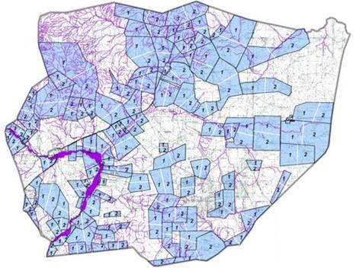

      2 – поля перодического выпаса

      1 – поля перодического выпаса

|  |  |
| --- | --- |
|  | Приложение 3 к Плану по управлению пастбищами и их использованию на землях Сарыкенгирского сельского округа на 2021-2022 годы |

**Карта с обозначением внешних и внутренних границ и площадей пастбищ, в том числе сезонных, объектов пастбищной инфраструктуры**

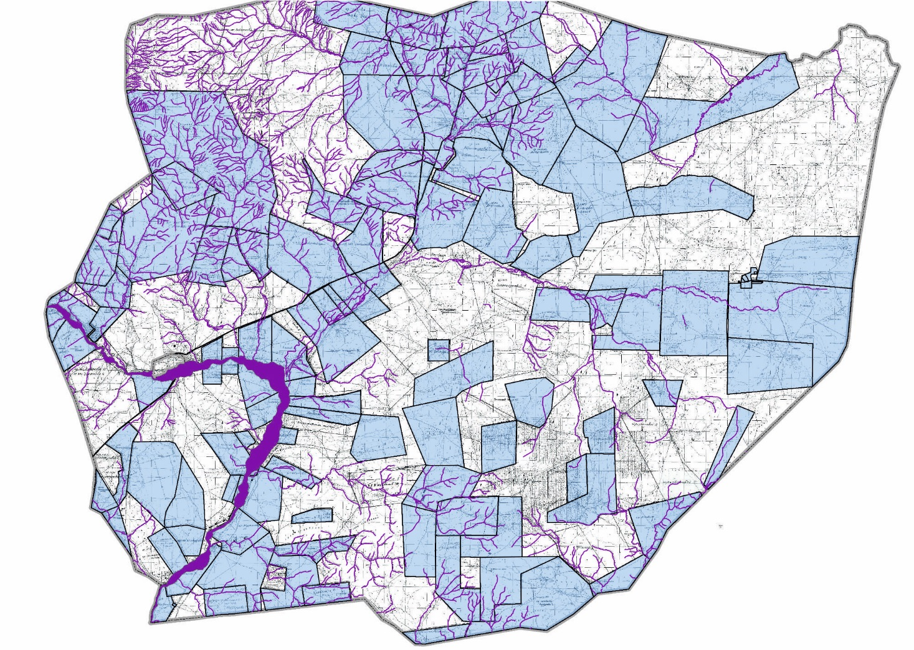

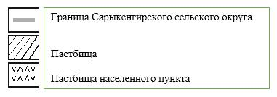

**Схема внешних и внутренних границ села Малшыбай Сарыкенгирского селького округа**

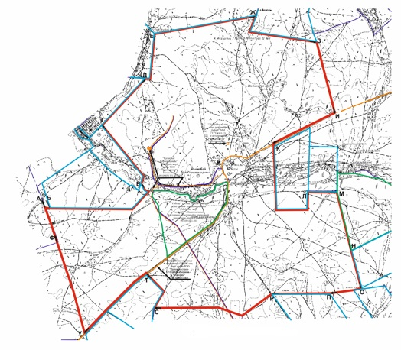

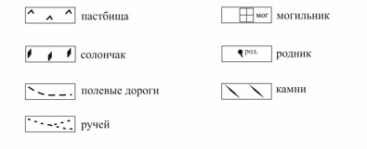

|  |  |
| --- | --- |
|  | Приложение 4 к Плану по управлению пастбищами и их использованию на землях Сарыкенгирского сельского округа на 2021-2022 годы |

**Схема доступа пастбищепользователей к водоисточникам (озерам, рекам, прудам, копаням, оросительным или обводнительным каналам, трубчатым или шахтным колодцам), составленная согласно норме потребления воды**

**Сарыкенгирский сельский округ**





|  |  |
| --- | --- |
|  | Приложение 5 к Плану по управлению пастбищами и их использованию на землях Сарыкенгирского сельского округа на 2021-2022 годы |

**Схема перераспределения пастбищ для размещения поголовья сельскохозяйственных животных физических и (или) юридических лиц, у которых отсутствуют пастбища, и перемещения его на предоставляемые пастбища**

**Сарыкенгирский сельский округ - 361 511,0**

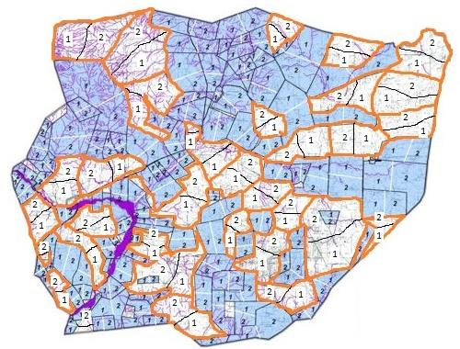

      2 – поля перодического выпаса

      1 – поля перодического выпаса

|  |  |
| --- | --- |
|  | Приложение 6 к Плану по управлению пастбищами и их использованию на землях Сарыкенгирского сельского округа на 2021-2022 годы |

**Схема размещения поголовья сельскохозяйственных животных на отгонных пастбищах физических и (или) юридических лиц, не обеспеченных пастбищами, расположенного при Сарыкенгирском сельском округе**

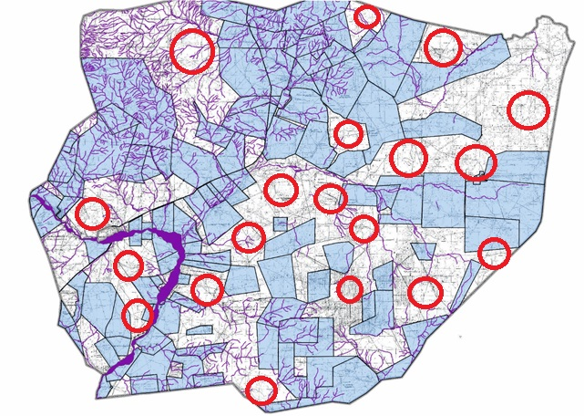



|  |  |  |  |  |  |  |  |  |  |
| --- | --- | --- | --- | --- | --- | --- | --- | --- | --- |
| № | Населенный пункт | Количество загонов в 2021 году | | | | Количество загонов в 2022 году | | | |
| 1 | 2 | 3 | 4 | 1 | 2 | 3 | 4 |
| 1 | Сарыкенгирский сельский округ | ВЛС | ЛС | ОЗ | ЛОС | ВЛС | ЛС | ЛОС | ОЗ |

      Примечание: расшифровка аббревиатур:

      ВЛС – весенне-летний сезон;

      ЛОС – летне-осенний сезон;

      ЛС – летний сезон;

      ОЗ – отдыхающий загон.

|  |  |
| --- | --- |
|  | Приложение 7 к Плану по управлению пастбищами и их использованию на землях Сарыкенгирского сельского округа на 2021-2022 годы |

**Календарный график по использованию пастбищ, устанавливающий сезонные маршруты выпаса и передвижения сельскохозяйственных животных**

|  |  |  |  |
| --- | --- | --- | --- |
| № | Населенный пункт | Начало сезона | Окончание сезона |
| 1 | Сарыкенгирский сельский округ | Конец апреля-начало мая | Конец октября-начало ноября |

© 2012. РГП на ПХВ «Институт законодательства и правовой информации Республики Казахстан» Министерства юстиции Республики Казахстан